编号： 培训单位：辽宁宏才电力安全职业技能培训学校有限责任公司

普通行业主要负责人及安全生产管理人员
安全生产知识管理能力考试申请表
□ 初次取证 ☑延期换证 |  |  |  |  |  |  |  | 
姓 名 |  | 张三 | 性 别 | 男 |  | 年 龄 | 40
职 务 |  | 安全员 | 学 历 | 本科 |  | 电 话 | 请填写实际电话
人员类型 |  | □主要负责人 □安全生产管理人员 |  |  |  | 健康情况 | 健康
行业类别 |  | 金属非金属矿山（□小型露天采石场 □露天矿山 □地下矿山  □石油行业 □地质勘探 □石油钻探）  危险化学品企业（□危险化学品生产单位 □危险化学品经营单位）  烟花爆竹企业 （□烟花爆竹经营企业）  金属冶炼 （□炼铁 □炼钢 □铁合金冶炼、锰冶炼、铬冶炼 □黑色金属铸造 □铜冶炼 □铝冶炼  □铅、锌冶炼 □铜及铜合金制造与铸造 □铝及铝合金制造与铸造 □锌及锌合金制造与铸造 □镁及镁合金制造与铸造 □有色金属冶炼<除铜铝、铅、锌外的其他有色金属>)
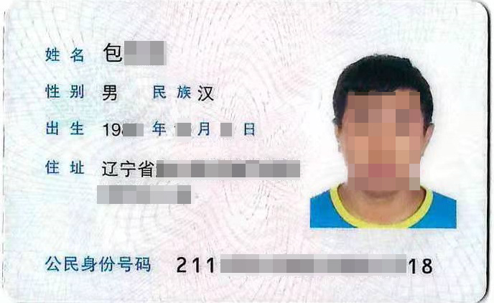 |  |  |  |  | 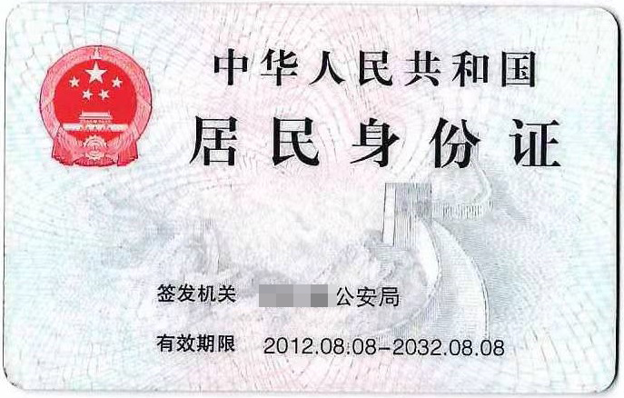
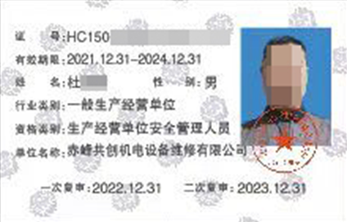 |  |  |  |  | 
单位审核意见 | 单位公章：公司公章  2021年X月X日
注：金属非金属矿山和危险化学品生产企业安全管理人员须提交学历证明，应满足中专以上学历或中级以上技术职称。学历证明复印件为A4，附后。 本人对以上所填写内容及提交材料的真实性负责
2021年 X月X日
所需资料：
- 提供清晰身份证扫描件。
- 提供户口本本人页或者毕业证。
- 本人清晰寸照。
- Word申请表打印后，在公章处盖单位公章。

